|  |  |
| --- | --- |
| Lynxmotion SES V1 robotarm | Anthony Vágó (student) |

|  |  |
| --- | --- |
| Datum | 30-06-2023 |
| Docent | Bram Knippenberg |
| Course | WoR World |
| Opdracht | Ontwerp en programmeren hardware interface |
| Student | Anthony Vágó |
| Studentnr. | 1639709 |

Inhoud

1) Business Use Case Diagram 1

2) Componenten 2

3) Technisch use case diagram 3

4) Protocol state diagram 4

5) State machine diagram 5

# Business Use Case Diagram

Door middel van de robotarm driver kan de gebruiker de robotarm naar meerdere vooraf gedefinieerde statussen bewegen. Er zijn drie van deze statussen, namelijk: s

1. READY
2. PARK
3. STRAIGHT_UP

Door het bewegen naar een status, bewegen meerdere servo’s in de robotarm.  
Het is ook mogelijk om de individuele servo’s te bewegen naar een bepaalde positie.

Bij de initialisatie van de robotarm driver beweegt de robotarm naar de PARK status.

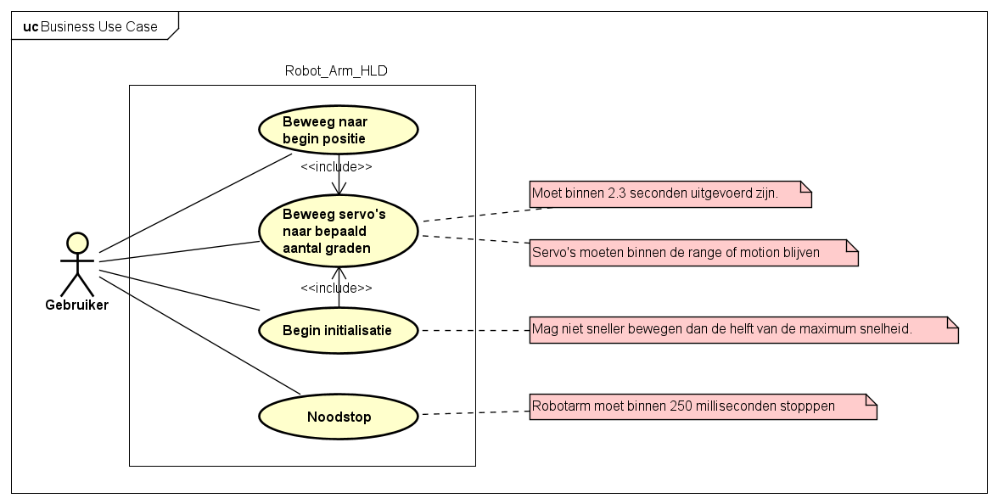

Figuur : Business Use Case diagram

|  |  |  |  |
| --- | --- | --- | --- |
| Nr | Servo onderdeel | Positie | Hoek (in graden) |
| 0 | Base | Left | -90 |
| Middle | 0 |
| Right | 90 |
| 1 | Shoulder | Backwards | -30 |
| Vertical | 0 |
| Horizontal | 90 |
| 2 | Elbow | Straight | 0 |
| Sharp down | 90 |
| Inwards | 135 |
| 3 | Wrist | Up | 90 |
| Straight | 0 |
| Down | -90 |
| 4 | Gripper | Fully open | - |
| Fully closed | - |
| 5 | Wrist rotate | Left | -90 |
| Middle | 0 |
| Right | 90 |

Tabel : Servo afstanden in graden.

# Componenten

In **figuur 2** is een component diagram te zien van de driver. De robotarm high-level driver (HLD) en de servo low-level driver (LLD) maken beide deze driver mogelijk.

De HLD, de robotarm driver, luistert naar commando’s van de motion planner en voert deze instructies uit zolang deze servo graden zich binnen de veilige posities bevinden.

De LLD, de servo driver, is verantwoordelijk voor de communicatie tussen de HLD en de controller module van de robot.

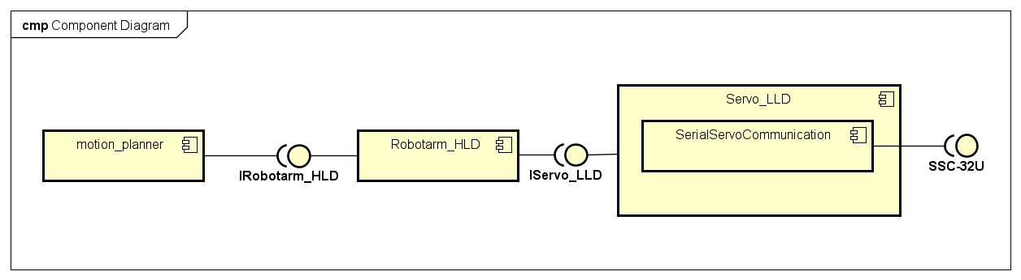

Figuur : Component Diagram.

# Technisch use case diagram

In **figuur 3** is te zien op welke manieren de verschillende componenten met elkaar communiceren.

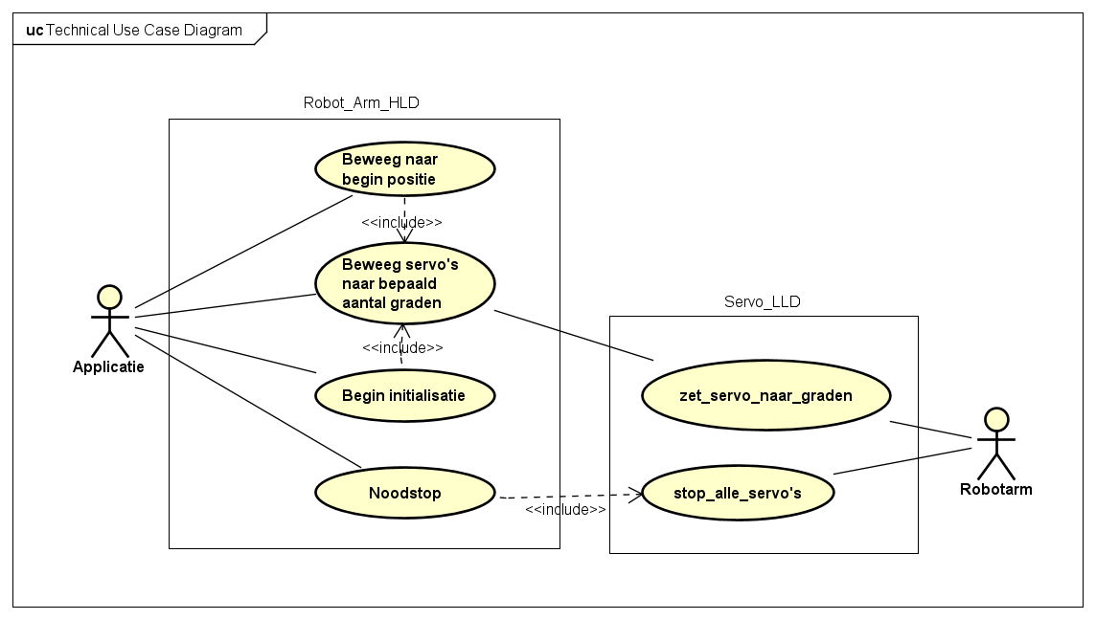

Figuur : Technische use case diagram

# Protocol state diagram

In **figuur 4** is te zien in welke statussen de robotarm driver zich in kan bevinden.

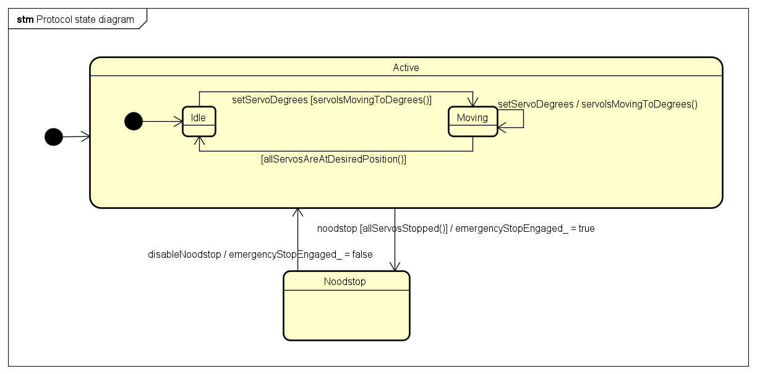

Figuur : Protocol state diagram.

# State machine diagram

In **figuur 5** is te zien hoe de robotarm driver functioneert in verschillende statussen.

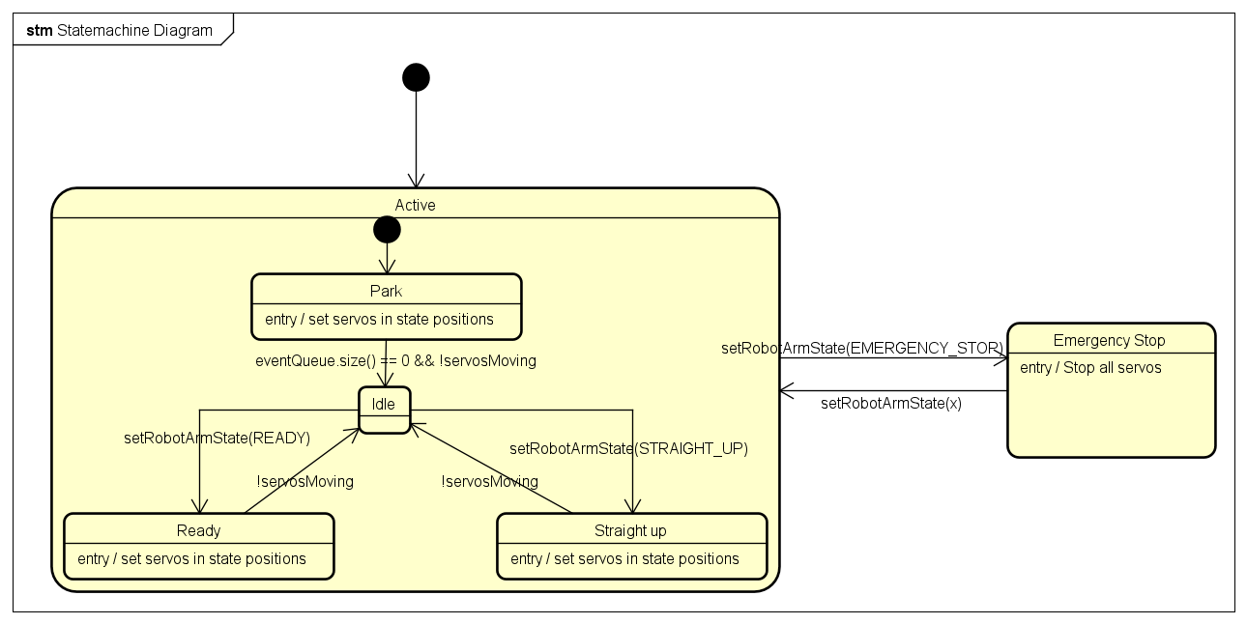

Figuur : State machine diagram.